25 lipca 2024 r.

Nowy Transporter: jego wnętrze - idealne miejsce pracy dla profesjonalistów w podróży

- Transporter nowej generacji ma zupełnie nowe wnętrze, które odzwierciedlając kultowy układ poprzedniego modelu, przenosi je w erę nowoczesności
- Cyfrowa deska rozdzielcza nowego Transportera została wzbogacona o łatwe w użyciu przyciski, dzięki czemu jest niezwykle prosta w obsłudze i stanowi idealne miejsce pracy
- Wysokiej jakości wnętrze charakteryzuje się połączeniem przemyślanych funkcji, wytrzymałych materiałów i stylowych elementów stylistycznych
- Gniazdka USB-A, USB-C, 12V i opcjonalnie 230V, pozwalają na podłączenie różnego rodzaju urządzeń elektrycznych

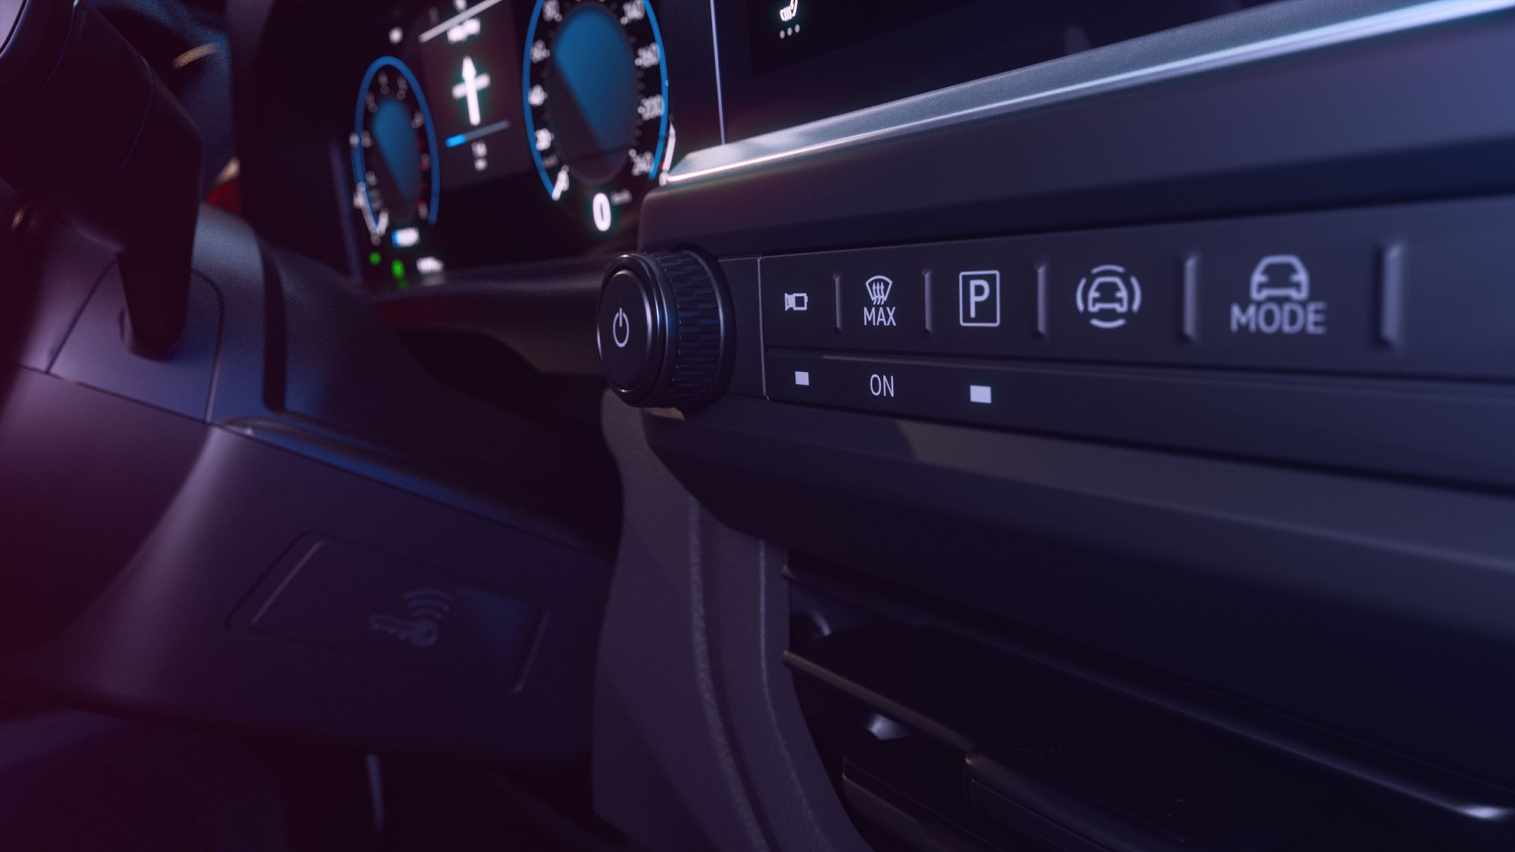
Poznań, 25 lipca 2024 r. Volkswagen Samochody Dostawcze już dziś otwiera drzwi do wnętrza nowego Transportera. Każdy jego szczegół jest nowy,
a mimo to wydaje się znajomy. Jest ku temu dobry powód: „Ten samochód stał się ikoną, ponieważ od samego początku forma i funkcja były w doskonałej harmonii. W nowym Transporterze wznieśliśmy tę harmonię na nowy poziom
i zaprojektowaliśmy wnętrze, które przenosi układ udanego T6.1
w nowoczesne czasy” - mówi Albert Kirzinger, główny projektant marki Volkswagen Samochody Dostawcze. „Wysokiej jakości wnętrze nowej generacji Transportera konsekwentnie łączy w sobie przemyślane funkcje, wytrzymałe materiały i stylowe elementy wystroju" – dodaje Kirzinger.

Zaprojektowany z myślą o optymalnej wydajności: Konstruktorzy tego modelu skupili się na maksymalizacji użyteczności wnętrza. „Kokpit nowego Transportera już na pierwszy rzut oka jest bardzo harmonijny. Warto zauważyć, że celowo uzupełniliśmy lub połączyliśmy szeroką gamę funkcji cyfrowych z fizycznymi elementami sterującymi w postaci łatwych w użyciu przycisków. Wynika to z faktu, że Transporter jest narzędziem, pojazdem dla profesjonalistów. Zależy nam na tym, by właśnie dla nich wszystko było proste w obsłudze, by mogli wygodnie pracować. A to można osiągnąć tylko wtedy, gdy forma i funkcja są w doskonałej harmonii. Do tego dążyliśmy
w nowym Transporterze. Kierowcy jeżdżący dotąd T6.1, którzy przesiadają się do nowego Transportera, będą potrzebowali zaledwie kilku minut, by opanować jego obsługę” – opowiada Kirzinger.

Każdy element dokładnie w miejscu, w którym ma być: Nowy Transporter jest uruchamiany za pomocą przycisku systemu Keyless Start. Obok niego znajdują się 12-calowy ekran cyfrowych wskaźników oraz 13-calowy ekran systemu infotainment. Tuż obok kolumny kierownicy umieszczono dźwignię wyboru trybów automatycznej skrzyni biegów, która jest standardem lub opcją w zależności od wybranego układu napędowego. Zmiana umiejscowienia dźwigni zapewniła więcej miejsca na nogi. Dźwignia zmiany biegów manualnej skrzyni biegów, tak jak poprzednio znajduje się
w konsoli środkowej. Standardowa kierownica wielofunkcyjna jest wyposażona w przejrzyście rozmieszczone przyciski. Głośność systemu infotainment reguluje się właśnie z poziomu kierownicy lub za pomocą klasycznego pokrętła. W nowym modelu zrezygnowano z dźwigni hamulca ręcznego i zastąpiono ją przełącznikiem hamulca postojowego umieszczonym na środku deski rozdzielczej. Pozwoliło to wygospodarować więcej miejsca na nogi. Duże uchwyty na kubki na konsoli środkowej
(w zależności od wyposażenia) są również łatwo dostępne. W górnej części deski rozdzielczej znajdują się dodatkowe uchwyty na kubki i praktyczne schowki na różne przedmioty. „Naprawdę wykorzystaliśmy każdy zakamarek, by zmaksymalizować funkcjonalność. Rezultatem tego jest ergonomicznie doskonałe miejsce pracy o czystym, stylowym wyglądzie. Wysoki panel deski rozdzielczej i naturalnie wysoka pozycja siedząca, tworzą typowe dla dostawczych Volkswagenów wrażenie przebywania na pokładzie okrętu" – kontynuuje Albert Kirzinger.

Moc dla każdego urządzenia: W zależności od rozstawu osi i wysokości dachu, nowy Transporter oferuje przestrzeń ładunkową o pojemności od 5,8 do 9,0 m³ i miejsce na maksymalnie trzy europalety. Ponadto ten nowoczesny pojazd użytkowy posiada kilka punktów podłączenia zapewniających wszystkim handlowcom, usługodawcom, kurierom
i służbom ratunkowym prąd elektryczny potrzebny do obsługi różnego rodzaju sprzętów. Punkty te to nie tylko gniazda USB-A, USB-C i 12V, ale także opcjonalne gniazdo 230V. W wersjach z silnikiem wysokoprężnym gniazdo 230 V (400 W) umieszczono na ramie fotela kierowcy. Transportery z napędem elektrycznym i hybrydowym typu plug-in mogą być wyposażone w dwa dodatkowe gniazda w obszarze słupków D; w takim przypadku wszystkie trzy punkty przyłączeniowe 230 V zapewniają łączną moc 2300 W. Oznacza to, że na pokładzie nowej furgonetki znajduje się odpowiednie źródło zasilania dla prawie każdego urządzenia elektrycznego - od laptopów po piły tarczowe.

Kontakt:
Patryk Grzeczka
Dyrektor Marketingu
Volkswagen Samochody Dostawcze
e-mail: patryk.grzeczka@volkswagen.pl

O marce Volkswagen Samochody Dostawcze:
Marka Volkswagen Samochody Dostawcze (VWSD) jako wiodący producent lekkich samochodów dostawczych znacząco i nieustannie kształtuje przemysł transportowy, zarówno towarowy jak i pasażerski. Nasze pojazdy przewożą pracowników budowlanych, rodziny i poszukiwaczy przygód, bułki, paczki i deski surfingowe. Codziennie pomagają niezliczonym ludziom na całym świecie w wykonywaniu swojej pracy, jeżdżą po drogach jako mobilne warsztaty oraz dowożą lekarzy pogotowia i policjantów do miejsc ich interwencji.
W zakładach w Hanowerze (D), Poznaniu (PL) i Wrześni (PL) około 24 tys. pracowników produkuje serie Transporter, Caddy, Crafter i Amarok, a od 2022 r. – również ID. Buzz – w pełni elektryczny model wzorowany na kultowym VW Bulli. Volkswagen Samochody Dostawcze to w obrębie Grupy Volkswagen wiodąca marka w zakresie jazdy autonomicznej oraz usług mobilności, takich jak Mobility-as-a-Service i Transport-as-a-Service – są to dziedziny, w których marka kształtuje przyszłość mobilności. W ten sposób marka transportuje społeczeństwo jutra wraz z jego wszystkimi wymaganiami ku czystej, inteligentnej i zrównoważonej mobilności. Za taką właśnie mobilnością opowiada się marka Volkswagen Samochody Dostawcze zgodnie ze swoją maksymą: transportujemy sukces, wolność i przyszłość.

